Prénom : ………………………… | Date : ……………………………..……………………

 | ROULE GALETTE (09-2)

1./ Recopie le bon mot sous chaque dessin :

une loupe – un chou – un loup – un clou

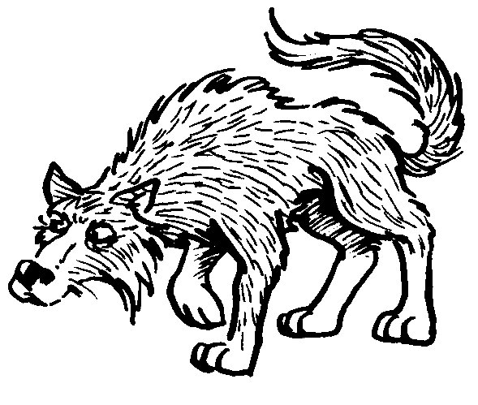 | 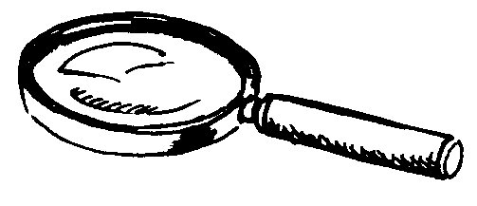 |  | 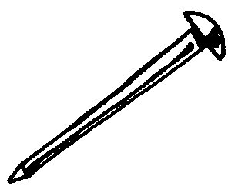
un loup | une loupe | un chou | un clou
une roue – une poule – un kangourou – un loup

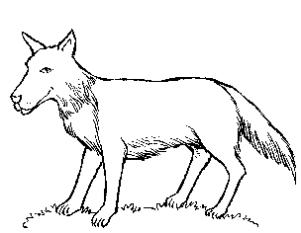 | 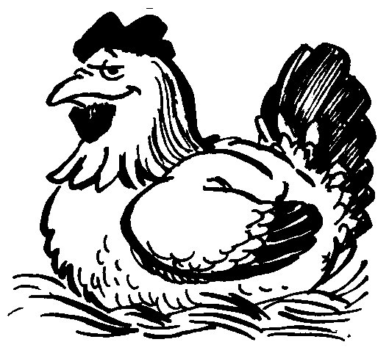 | 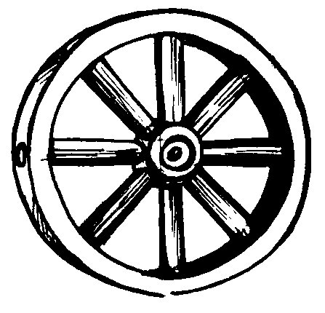 | 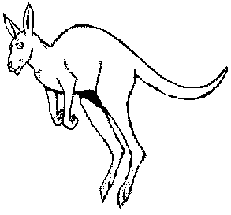
un loup | une poule | une roue | un kangourou

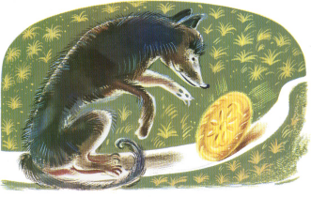

2./ Recopie :

 |  | 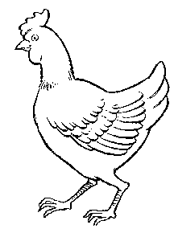
un loup | un loup | une poule | une poule
un loup | un loup | une poule | une poule

